Утверждаю
директор МБОУ СОШ
р.п. Многовершинный
И.А. Павлюкова
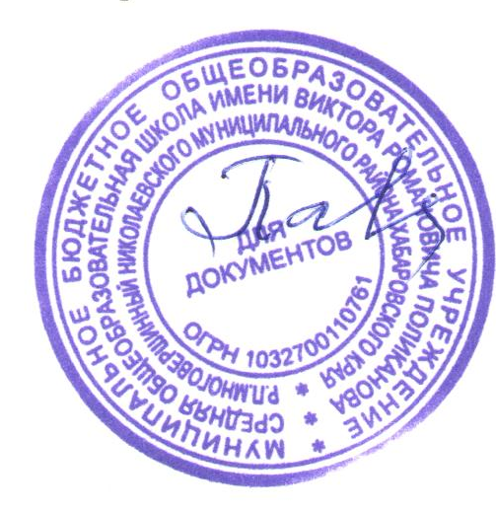

Приказ № 72-осн. от 01.03.2022 г.

План- график прохождения курсовой подготовки (курсов повышения квалификации) по теме «Реализация требований обновленных ФГОС НОО, ФГОС ООО в работе учителя» ( ХК ИРО )
Уровень образования | Класс в 2022-2023 учебном году | ФИО | должность | Сроки прохождения курсовой подготовки
Начальное общее образования | 1 класс | Хиневич А.Р. | Учитель начальных классов | Март 2022
Начальное общее образования | 1 класс | Тимофеева М.А. | Учитель начальных классов | Март 2022
Начальное общее образования | 2 класс | Сорокина И.Г. | Учитель начальных классов | Апрель 2022
Начальное общее образования | 3 класс | Верещагина Г.Н. | Учитель начальных классов | Май 2022
Начальное общее образования | 3 класс | Мани Е.И. | Учитель начальных классов | Май 2022
Начальное общее образования | 4 класс | Байдарова С.С. | Учитель начальных классов | Июнь 2022
Начальное общее образования | 4 класс | Чинцова Л\.А. | Учитель начальных классов | Июнь 2022
Основное общее образование | 5 класс | Кияницына Н.М. | Учитель географии | Апрель 2022
Основное общее образование | 5 класс | Дугданова Ц.Б. | Учитель русского языка и литературы | Апрель 20922
Основное общее образование | 5 класс | Дусталиева Ф.Н. | Учитель русского языка и литературы | Апрель 2022
Основное общее образование | 5 класс | Жигмитов Б.Б. | Учитель истории и обществознания | Апрель 2022
Основное общее образование | 5 класс | Якимовва С.Г. | Учитель технологии, ИЗО, черчения | Апрель 2022
Основное общее образование | 5 класс | Балхарова И.Ж. | Учитель билологии и химии | Апрель 2022
Основное общее образование | 5 класс | Доржиев С.Д. | Учитель физической культуры | Апрель 2022
Основное общее образование | 5 класс | Аюров Ц.Т. | Учитель математики | Апрель 2022
Основное общее образование | 5 класс | Кушнарева М.Б. | Учитель иностранного языка | Апрель 2022
Основное общее образование | 5 класс | Сампилова Ч.Ц. | Учитель музыки | Апрель 2022

